ЧТОБЫ ИЗБЕЖАТЬ НЕНУЖНЫХ КОНФЛИКТОВ И УХОДА ДЕТЕЙ ИЗ ДОМА, СТАРАЙТЕСЬ СОБЛЮДАТЬ СЛЕДУЮЩИЕ ПРАВИЛА:
- Не давайте подростку чрезмерных нагрузок, когда у него не остается времени даже для того, чтобы погулять во дворе. Не забывайте - он еще ребенок.
-Если кто-то жалуется на поведение вашего ребенка, не спешите сразу его наказывать, выясните мотивы его поступков.
-Выбирайте наказание, адекватное проступку.
-Не наказывайте ребенка из-за того, что у вас плохое настроение или «для профилактики»
-Будьте внимательны и справедливы к своим детям, решайте вместе их проблемы, и тогда ваш ребенок вряд ли убежит из дома.
-Если вы убеждены, что ваш ребенок изначально наделен положительными качествами, способен принимать верные решения и самостоятельно руководить собственной жизнью, то вы без особых усилий будете поддерживать его в этом.
Тогда ваша любовь будет созидательной, и детям не потребуется уходить из дома.

Говорят:
«От хороших родителей дети не убегают. Наверное, хорошие родители - это те, кто способен так построить свои отношения с ребенком, чтобы избавить его от различных разочарований»

МБОУ СОШ № 75

Буклет для родителей
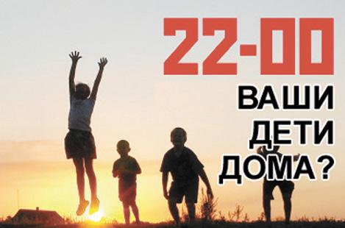
Профилактика
самовольных уходов несовершеннолетних из дома

2018
- Родители обязаны располагать информацией о местонахождении ребенка в течение дня;
- Не разрешать несовершеннолетним находиться без присмотра взрослых на улице позднее 22 часов (73-оз);
- Интересоваться проблемами, увлечениями своего ребенка, обращать внимание на его окружение, контактировать с его друзьями и знакомыми, знать их адреса и телефоны;
- Планировать и организовывать досуг несовершеннолетних;
- Объяснить ребенку о возможностях бесплатного анонимного телефона доверия (8-800-2000-122), позвонив по которому психологи обязательно помогут разрешить проблемы и родителям, и детям;
- Оперативно ставить в известность классного руководителя в случае болезни ребенка, о предполагаемых пропусках уроков (поездка, разовые посещения врача и т.д.);
- При задержке ребенка более одного часа от назначенного времени возвращения, ухода ребенка из дома:
-обзвонить друзей, знакомых, родных, к которым мог прийти ребенок, проверить места возможного его нахождения, где обычно гуляет;
-сообщить в администрацию образовательного учреждения;
- Если первоначальные поиски не принесут положительного результата, обратиться в полицию с заявлением о розыске;
- При обнаружении пропавшего ребенка сообщить администрации образовательного учреждения и в полицию о его возвращении.

Уважаемые жители
Железнодорожного района

Оглянитесь вокруг! Если вы видите:

- Брошенного ребенка;

-Ребенка, который попрошайничает;

- Ребенка, который одет грязно или не по сезону;

-Семью, которая ведет асоциальный образ жизни и не заботится о ребенке

ОБРАТИТЕСЬ В ПОЛИЦИЮ
102
3564211 (ОП№ 11)
3564210 (ОП №10)

Дети не должны быть брошены! Каждый ребенок имеет право жить и воспитываться в семье, которая его любит и заботится о нем!

